Zdroj: komunikační agentura SETEVA

Jak vyřešit nedostatek talentů: Co zaměstnanci chtějí
35 % firem v ČR nemůže obsadit svá volná pracovní místa
Praha, 10. března 2020 – Společnost ManpowerGroup zveřejnila výsledky průzkumu Nedostatek talentů 2020, který je součástí globálního průzkumu Talent Shortage, jež je největší studií lidského kapitálu svého druhu.
“Normou se stalo něco nevídaného. Na trhu práce celosvětově panuje nervozita. Nedostatek talentů dosahuje rekordní míry, nezaměstnanost je nejnižší za několik desetiletí. Hlas „spotřebitele“ – zaměstnance a uchazeče – je silnější, než kdy byl, a role firem je pod stále důkladnějším drobnohledem. Pro budoucnost potřebujeme nová řešení,” říká Jaroslava Rezlerová, generální ředitelka ManpowerGroup Česká a Slovenská republika.
Zeptali jsme se 24 419 zaměstnavatelů napříč šesti průmyslovými odvětvími ve 44 zemích:
- Nakolik je v porovnání s loňským rokem obtížné pracovní pozice obsadit?
- Jaké profily zaměstnanců se nejobtížněji hledají a proč?
A abychom zjistili, “Co zaměstnanci chtějí”, hovořili jsme se 14 000 lidmi v 15 zemích, což nám umožnilo zjistit a pochopit, co zaměstnance k jejich firmám přivedlo a co je tam drží.

Situace v České republice
35 % zaměstnavatelů v ČR nemůže dlouhodobě najít dostatek vhodných uchazečů. Z hlediska velikosti zaměstnavatele jsou rozdíly propastné. Největší problém mají velké firmy: 85 % českých zaměstnavatelů s více než 250 zaměstnanci uvádí, že nemohou obsadit volná pracovní místa, u středně velkých firem (50–250 zaměstnanců) to je 74 % a u malých firem (10–49 zaměstnanců) 55 %. Nejmenší problém obsadit pracovní pozice (28 %) hlásí mikro firmy do 10 zaměstnanců.
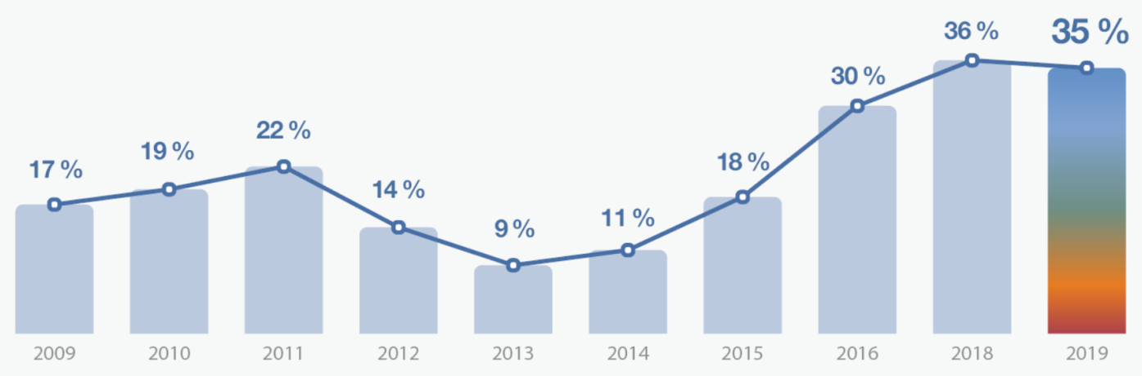
Mezinárodní srovnání
Globální průměr dosahuje rekordní úrovně za celou historii průzkumu od roku 2006 – 54 % firem se potýká s nedostatkem talentů, což je dáno zejména měnícími se strukturami pozic a novými potřebami dovedností. Celosvětově mají největší problémy s obsazením volných pracovních pozic zaměstnavatelé v Japonsku (88 %), Rumunsku (86 %) a na Tchaj-wanu a v Řecku (77 %). V Japonsku se situace zhoršuje zejména nedostatkem pracovní síly, stárnutím populace a také kvůli bariérám pro pracovní imigraci z jiných zemí.
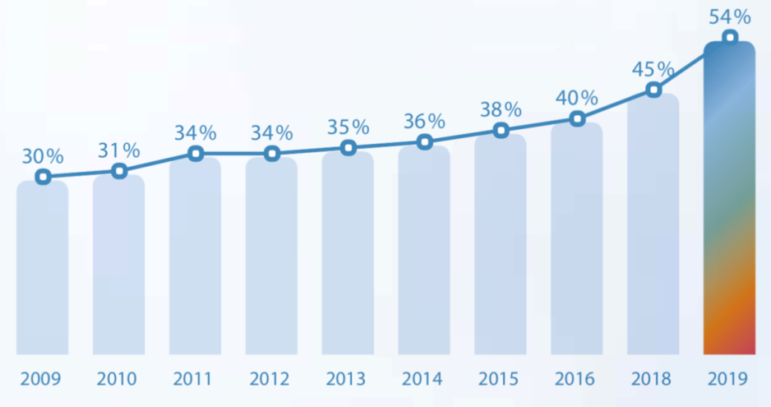

Nejhůře obsaditelné pozice a obory v ČR
Umělá inteligence se v oblasti automatizace rychleji rozvíjí, a technologie nově spíš definují než nahrazují žádané pracovní pozice. Vysoká poptávka po obchodních zástupcích, marketingových specialistech, asistentkách a řidičích je dána stále se zvětšujícím objemem online prodeje a logistiky. Tyto pracovní pozice se však za posledních 10 let proměnily a proměňují se i nadále a zároveň si žádají nové dovednosti.
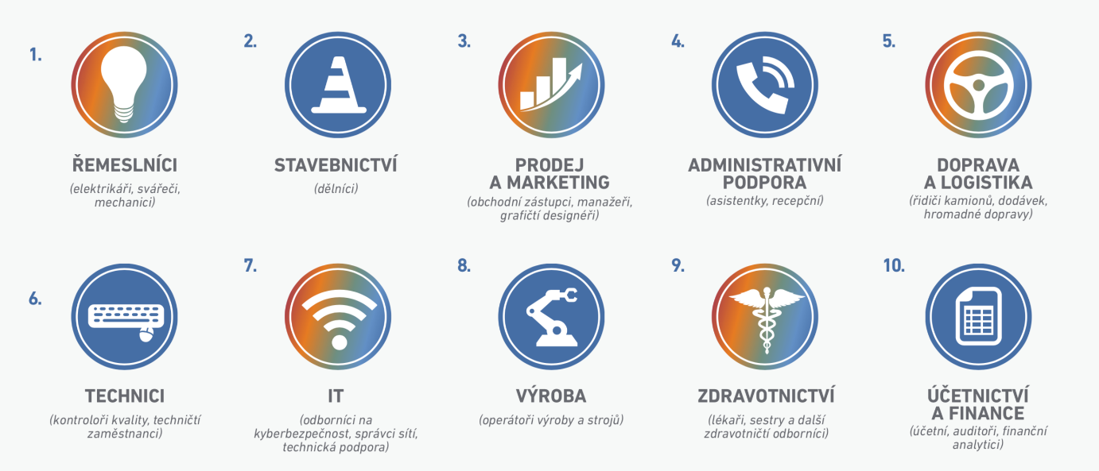
Stávajícím trendem na trhu práce stále zůstává rostoucí nedostatek vhodných pracovníků i na nekvalifikovaná pracovní místa, jako jsou například dělníci ve stavebnictví, skladníci nebo personál v ubytování a stravování. „Nedostatek vhodných talentů snižuje schopnost firem vyhovět zákazníkům, musí prodlužovat dodací lhůty svého zboží a služeb a zároveň se snižuje jejich produktivita a konkurenceschopnost,“ upozorňuje Jaroslava Rezlerová.

Co zaměstnanci chtějí po celou dobu kariéry
Vyšší mzda, flexibilita a zajímavá práce: to je základ pro všechny. Každý zaměstnanec chce samozřejmě něco trochu jiného. Vliv na to má věk, pohlaví a etapa, ve které se v rámci své kariéry nachází:
Generace Z (věk 18–24)
Nejdůležitější jsou peníze, a to zejména pro ženy
Generace Z je ambiciózní, dychtí po penězích a kariéře, a přesto mají muži a ženy odlišné touhy. Ženy zmiňují mzdu dvakrát častěji než svou další prioritu rozvoj dovedností, zatímco podle mužů jsou dovednosti a kariéra skoro stejně důležité jako mzda.

Mileniálové (věk 25–34)
Pro ženy je flexibilita zásadní a pro muže příjemná
Mileniálové mají před sebou kariérní ultramaraton s nejistým datem odchodu do důchodu a v tomto dlouhém běhu kladou velký důraz na životní rovnováhu. Pro ženy je flexibilita nutností. O domácnost, děti nebo případně o nemocné rodiče se stále starají převážně ženy, přičemž se snaží zvládnout vše najednou. Pro ženy je flexibilita zkrátka zásadní, pro muže spíše jen příjemná.
Generace X (věk 35–54)
Flexibilita = dobrý pocit
Pro muže je flexibilita stejně důležitá jako pro ženy. Chtějí flexibilní začátek a konec pracovní doby, možnost pracovat částečně na dálku a chtějí se podílet na rodičovské dovolené. V USA je 52 milionů pracujících rodičů, v EU je 65,4 milionu domácností s dětmi a zároveň narůstá objem péče o seniory. Z flexibility se pro obě pohlaví stává víc než jen podmínka pro duševní hygienu.
Baby Boomers (věk 55+)
Milují leadery a týmy
Jednou z priorit je pro ně vedení a týmy. Šéf, pro něhož pracují, a lidé, s nimiž pracují, jsou pro ně velmi důležití. Starší zaměstnanci chtějí předat své zkušenosti; ti nad 65 let jsou nejvíce motivováni cílem. Učit se novým dovednostem je pro ně méně důležité. Členové této generace chtějí růst jako jednotlivci, nejen jako zaměstnanci.

Jak dát zaměstnancům to, co chtějí
„Talenti si mohou určovat podmínky a zaměstnavatelé musí poptávku přizpůsobit tak, aby odpovídala nabídce. Musí chápat potřeby a přání jednotlivců, aby mohli přivést, zaujmout a udržet ty nejlepší talenty. Když to uděláte správně a ideálně napoprvé, investice se vám vrátí a podaří se vám dlouhodobě udržet a rozvíjet ty správné talenty,” dodává Jaroslava Rezlerová.
Buďte kreativní, co se týče odměňování
Mzda je důležitá, ale kvalita života také. Odměňujte zaměstnance tak, aby mohli naplnit své potřeby, ať jsou v jakémkoli stadiu své kariéry.

Zvažujte nejen vhodnost na pozici, ale také potenciál
Pomozte zaměstnancům pochopit, co potřebují k úspěchu, a budete mít motivovanější a spokojenější pracovníky.

Budujte kulturu vzdělávání
Dejte zaměstnancům výzvy, po nichž touží, a podporu, kterou potřebují, aby mohli růst a uspět.

Vytvořte flexibilitu pro „Jeden život“
Ať se lidé v životním cyklu své kariéry nacházejí kdekoli, flexibilita podporuje pocit pohody a produktivitu.

Říkejte jasněji své „Proč“
Buďte explicitní a autentičtí, když přijde na cíl a poslání vaší firmy, a ujistěte se, že i vedení s tímto zaměřením souzní.

„Téměř polovina firem ve světě nemůže nalézt zaměstnance s potřebnými dovednostmi – to je bezmála dvakrát více než před deseti lety. Spolu s rostoucí rychlostí technologického vývoje, digitalizace a automatizace chce většina zaměstnavatelů zvýšit, nebo alespoň udržet, počty zaměstnanců. Žádané dovednosti a pracovní role se mění rychleji než kdy dřív a potřeba Revoluce dovedností, kterou jsme předpověděli před čtyřmi lety, je tak i nadále hlavní výzvou současnosti. Ve světě, kde roste význam technologií, jsou lidé stále žádáni. Mají-li firmy najít, pěstovat a udržet ty nejlepší talenty, navíc ve velmi silném konkurenčním prostředí, potřebují vědět, co zaměstnanci chtějí. Musí pozměnit své požadavky na pracovní sílu tak, aby odpovídaly potřebám a přáním žádaných talentů, a rozšířit teritorium, z něhož si talenty přivádějí. Organizace musí změnit své jednání. Růst hodnoty společnosti je možný, pouze pokud jde ruku v ruce s péčí o zaměstnance, zákazníky a komunity. To obnáší i zodpovědnost pomáhat lidem získávat nové dovednosti, přizpůsobovat se budoucím potřebám firem a stát se tvůrci talentů,“ říká Jaroslava Rezlerová.

Detailnější informace k motivaci jednotlivých generací a strategickému přístupu k lidskému kapitálu naleznete v brožuře průzkumu.

Dana Samková

